

MASTER 2 – ISIDIS

Projet de synthèse

V.A.L.

**Spécifications Fonctionnelles**

Sommaire

I. Glossaire 3

II. Use Case Model 3

1) Les acteurs 3

2) Le diagramme 4

3) Description des Use Cases 5

III. Décomposition des Use Cases 6

1) Use Case 1 : Collecter les informations terrains 6

A. Use Case Detail : 6

B. Diagramme de séquence système : 6

C. Diagramme de classes participantes : 7

D. Conception détaillée : 7

2) Use Case 2 : Prioriser messages 8

A. Use Case Detail : 8

B. Diagramme de séquences système : 9

C. Diagramme de classes participantes : 9

D. Conception détaillée : 10

3) Use Case 3 : Orchestrer les messages 10

4) Use Case 4 : Configurer le démarrage des services 10

5) Use Case 5 : Transmettre les messages au terrain 10

6) Use Case 6 : Effectuer les interventions automatiques 10

7) Use Case 7 : Expand messages 10

1. Glossaire

* RTDG : C’est ce qui représente notre S.U.D, c’est le système qui fait la transmission des messages entre le RTDRS et le composant embarqué, il envoie aussi des contre-mesures au composant embarqué.
* RTDRS : C’est le système qui représente le centre de contrôle
* S.U.D : System Under Design, représente notre périmètre applicatif.
* Référentiel : Emplacement où sont stockées les informations dont a besoin notre système.
* Composant terrain : ce sont toutes les puces électroniques implantées sur les rames, sur les rails et sur les stations.
* composants embarqués : Les puces électroniques qui sont implantées sur les rames
* MOM : Message Oriented Middleware, c’est un framework qui permet la communication entre des applications via un réseau informatique, il permet un couplage faible entre les applications.
* ActiveMQ : Une implémentation du JMS (Java Message Service).
* framework de simulation : Système qui simulera le travail que font les composants embarqués
* EFIC : Composant embarqué qui collecte les messages des composants embarqués et l’envoie au RTDG
* EHQMR : Composant embarqué qui reçoit les messages envoyés par le RTDG.
* Buffers : Structures où seront stockés les messages reçus des composants embarqués selon la criticité.
* Criticité : critère qui nous dit quel message devons-nous traiter en premier lieu.

1. Use Case Model
2. Les acteurs

En lisant le sujet du projet de synthèse et en faisant la conception préliminaire, on a pu trouver 3 acteurs qui interviennent dans notre S.U.D:

* Admin_RTDG : Cet acteur est celui qui administre notre système RTDG, son rôle est de démarrer et arrêter le système et de configurer les règles de gestion de ce système, c’est donc à lui que revient la charge de mettre en place les référentiels qui seront dans la base de données, il peut à tout moment modifier, ajouter ou supprimer des informations sur ces référentiels tel les adresses MAC de chaque composant ou la contre-mesure à effectuer pour un message donné.
* RTDRS : Cet acteur représente pour nous le centre de contrôle, c’est lui qui nous fournit les informations concernant l’état du trafic, on lui transmet quelques messages qu’on reçoit depuis les composants terrain, et il nous fournit les contre-mesures à renvoyer au terrain, on lui envoie aussi des notifications des contre-mesures qu’on fait sans le solliciter, la communication avec cet acteur se fait via un MOM appelé ActiveMQ.
* Composant_Embarqué : Cet acteur représente pour nous les composants embarqués contenus dans les rames des métros, ils nous enverront les messages que nous devons traiter, dans notre projet, à défaut d’avoir de vrais composants embarqués, nous réaliserons un framework de simulation qui réalisera ce travail, nous auront alors un composant appelé EFIC qui collecte les informations depuis les capteurs embarqués et les envoie à notre système RTDG et un autre composant appelé EHQMR qui réceptionnera les messages qu’on lui enverra sous forme d’ordre pour qu’il les effectue.

1. Le diagramme

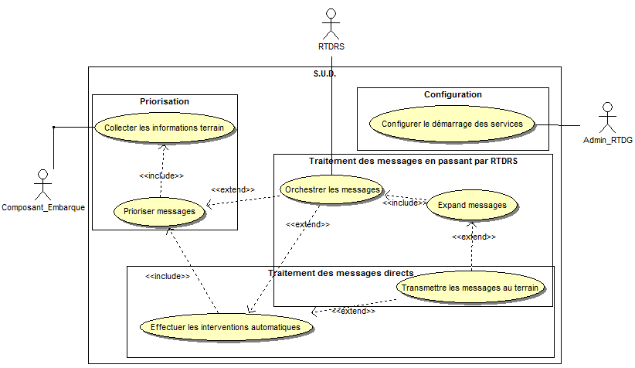

1. Description des Use Cases

|  |  |
| --- | --- |
| **Nom** | **Description** |
| Collecter les informations terrains | Cet UC a comme rôle la réception de tout type d'informations terrain à partir des différents capteurs embarqués et qui nous seront envoyés par le composant EFIC |
| Prioriser messages | Dans cet UC on gère les messages selon un référentiel, on met chaque message dans le buffer adéquat, sachant qu'on a plusieurs buffers selon la criticité du message. Après ceci, on priorisera nos messages pour les traiter selon une stratégie qu'on aura préalablement défini. |
| Orchestrer les messages | Cet UC permet la gestion de la communication des messages provenant des centres de contrôles vers notre système d'information. |
| Configurer le démarrage des services | Cet UC permet de faire un chargement total des informations de la base de données en mémoire pour démarrer notre système d'information, ces informations  seront mises dans des référentiels, tel celui des adresses MAC de chaque composant ou celui des contre-mesures relatives à chaque incident. |
| Transmettre les messages au terrain | Cet UC a comme rôle la transmission des messages vers un composant embarqué identifié par son adresse MAC suivant un référentiel. |
| Effectuer les interventions automatiques | Permet de traiter les messages et de définir les contre mesure et sous actions sur les évènements critiques en utilisant un référentiel qu'on va définir. |
| Expand messages | C’est au niveau de cet UC qu'on transforme un message fonctionnel en un message technique, car le message qu'on obtiendra du côté du RTDRS reste fonctionnel et il nous faudra alors  l'interpréter pour pouvoir savoir quelle contre-mesure y affecter. |

1. Décomposition des Use Cases
2. Use Case 1 : Collecter les informations terrains
3. Use Case Detail :

Acteur principal : Composant_Embarqué

Acteur secondaire : -

Objectifs :

Cet UC a pour objectif, la récupération des informations depuis les composants embarqués et leur enregistrement dans un buffer pour  pouvoir les traiter par notre système RTDG.

Pré-conditions :

- Framework de simulation doit être démarré

-  RTDG doit être en écoute pour pouvoir recevoir les messages depuis les composants embarqués

Scénario nominal: S-01017 : Interpréter un message reçu depuis un composant embarqué (parser)

1. le composant embarqué envoie un message à RTDG-Client
2. le RTDG-Client lit le message et consulte le référentiel
3. le RTDG-Client interprète le message
4. le RTDG-Client envoie le message interprété au service de priorisation
5. Diagramme de séquence système :

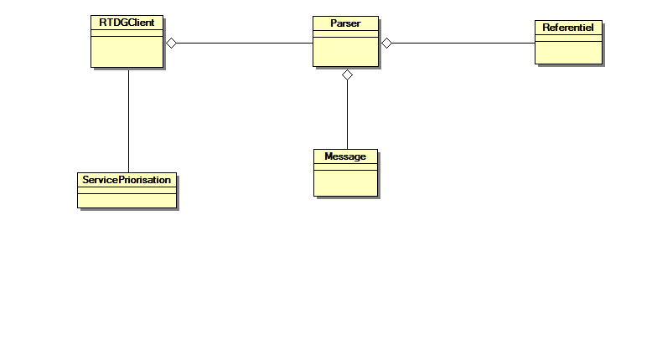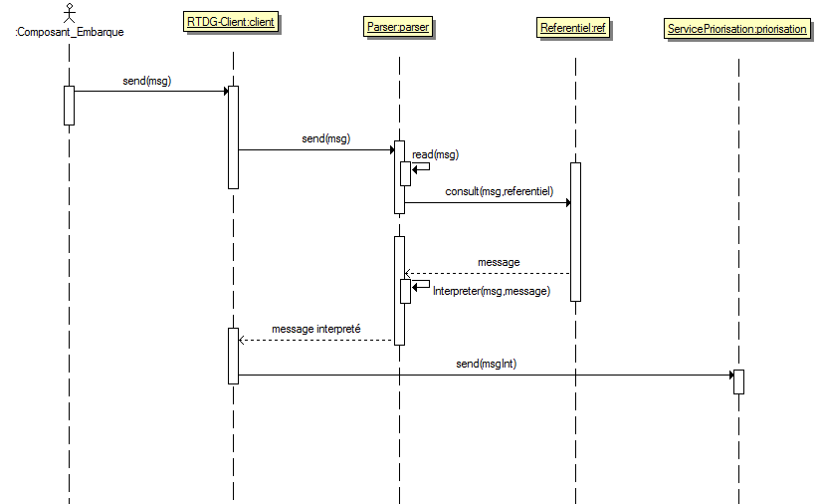

1. Diagramme de classes métier :
2. Conception détaillée :
   * Diagramme de classes détaillé
   * Diagrmme de séquence détaillé
3. Use Case 2 : Prioriser messages
4. Use Case Detail :

Acteur principal : -

Acteur secondaire : Composant_Embarqué

Objectifs :

L’objectif de ce Use Case et de prioriser les messages reçus pour pouvoir déterminer lequel devra être traité en premier.

Pré-conditions :

- Framework de simulation doit être démarré

- Les référentiels doivent avoir été chargés en mémoire

Scénario nominal: S-01020 : affecter un message non critique dans un buffer (nom de scénario à discuter)

1. le service de priorisation reçoit le message interprété depuis RTDG-Client
2. le service de priorisation envoie le message interprété au service de gestion des messages « ServiceCriticiteMessage »
3. Stocker les messages non critique dans un buffer spécifique pour cela
4. Diagramme de séquences système :

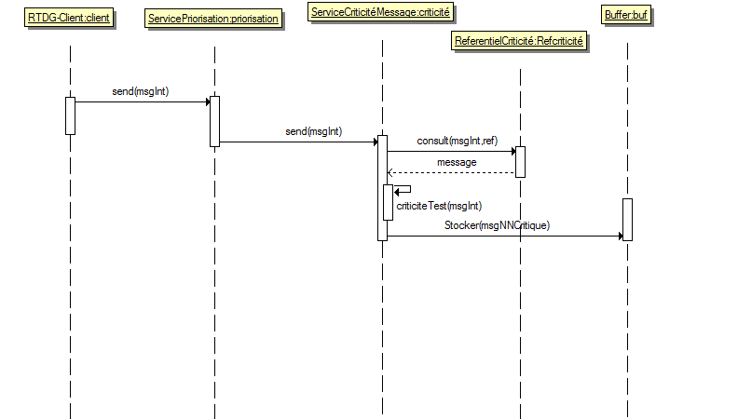

1. Diagramme de classes métiers :

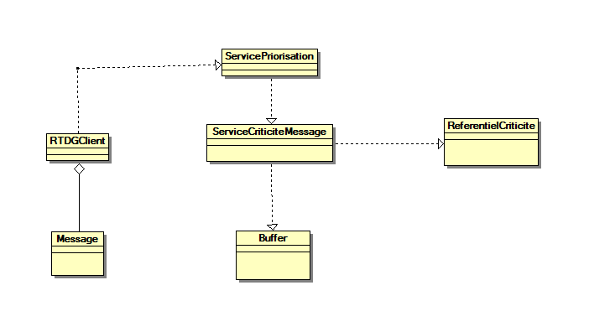

Scénario Alternatif 1: S-01029: Affecter un message critique dans un buffer par ordre de priorité (nom de scénario à discuter)

1. le service de priorisation reçoit le message interprété depuis RTDG-Client
2. le service de priorisation envoie le message interprété au service de gestion des messages « ServiceCriticiteMessage »
3. Prioriser le message selon les référentiels
4. Stocker les messages critique dans un buffer spécifique
5. Diagramme de séquences système :

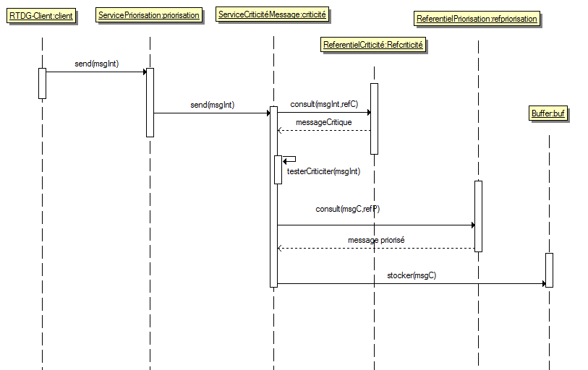

1. Diagramme de classes métiers :

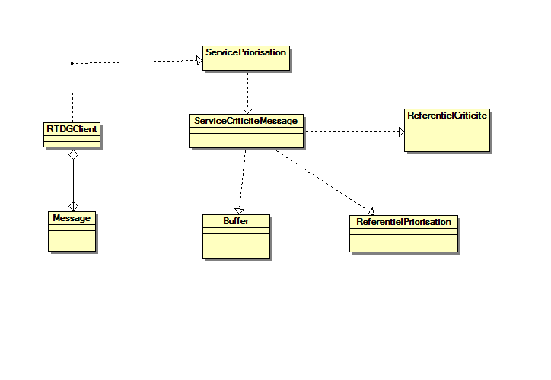

1. Conception détaillée :
   * Diagramme de classes détaillé :
   * Diagramme de séquences détaillé :
2. Use Case 3 : Orchestrer les messages
3. Use Case 4 : Configurer le démarrage des services
4. Use Case 5 : Transmettre les messages au terrain
5. Use Case 6 : Effectuer les interventions automatiques
6. Use Case 7 : Expand messages